2020-2021学年山东省济南市历城区八年级（上）期中数学试卷
一、选择题（本大题共12个小题，每小题4分，共48分．有一项是符合题目要求的．）
1．（4分）下列四个数中，是无理数的是（ ）
A．3.14 B． C． D．
2．（4分）下列四组线段中，不能作为直角三角形三条边的是（ ）
A．2，5，6 B．1，1， C．3，4，5 D．5，12，13
3．（4分）下列各对数值中，是方程x﹣3y＝6的解的是（ ）
A．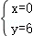 B．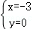 C．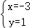 D．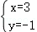
4．（4分）如图是在方格纸上画出的小旗图案，若用（c，4）表示点M，（f，4）表示点P，那么点N的位置可表示为（ ）
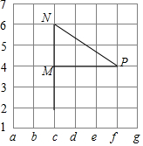
A．（c，6） B．（6，c） C．（d，6） D．（6，b）
5．（4分）一个正方形图案边长为cm，它的边长大约在（ ）
A．1cm～2cm之间 B．2cm～3cm之间
C．3m～4cm之间 D．4cm～5cm之间
6．（4分）一次函数y＝（m﹣1）x+3，y随x的增大而增大，则m的值可以为（ ）
A．0 B．1 C．2 D．﹣2
7．（4分）如图直线y＝k₁x+b与直线y＝k₂x都经过点A（﹣1，﹣2），则方程组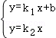的解是（ ）
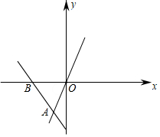
A．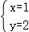 B．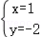 C．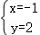 D．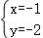
8．（4分）如图，在平面直角坐标系中，△ABC的顶点都在格点上，如果将△ABC沿y轴翻折，得到△A′B′C′，那么点B的对应点B′的坐标为（ ）
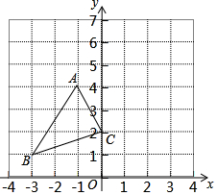
A．（0，2） B．（3，1） C．（1，4） D．（﹣3，﹣1）
9．（4分）已知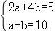，则a+b等于（ ）
A．4 B．5 C．6 D．7
10．（4分）古代数学的“折竹抵地”问题：“今有竹高二十五尺，末折抵地，去本五尺，问折者高几何？”意思是：现有竹子高25尺，折后竹尖抵地与竹子底部的距离为5尺，问折处高几尺？即：如图，AB+AC＝25尺，BC＝5尺，则AC等于（ ）尺．
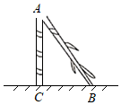
A．5 B．10 C．12 D．13
11．（4分）“脱贫攻坚”小组乘汽车赴360km处的农村进行调研，前一段路为高速公路，后段路为乡村公路，汽车在高速公路和乡村公路上分别以某一速度高速行驶，汽车行驶的路程y（km）与时间x（h）间的关系如图所示，则该记者到达采访地的时间为（ ）
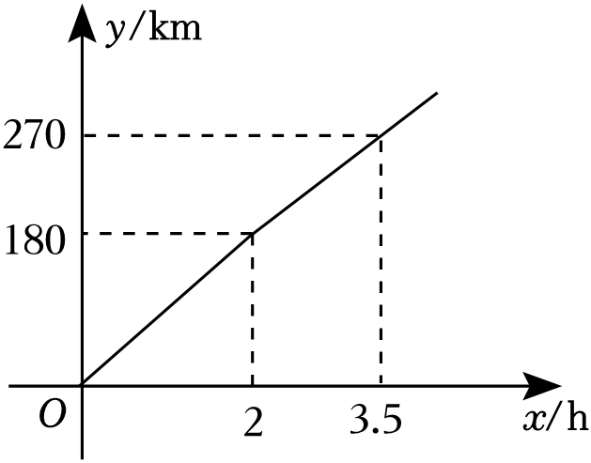
A．4小时 B．4.5小时 C．5小时 D．5.5小时
12．（4分）如图，四边形OABC是矩形，点A的坐标为（8，0），点C的坐标为（0，4），把矩形OABC沿OB折叠，点C落在点D处，则点D的纵坐标为（ ）
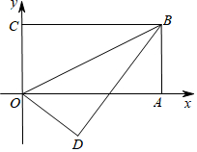
A．﹣2 B．﹣2.4 C． D．
二、填空题：（本大题共6个小题，每小题4分，共24分．）
13．（4分）8的立方根是 ．
14．（4分）在直角坐标系中，点A在x轴上，位于原点左侧，距离坐标原点7个单位长度，则A点的坐标为 ．
15．如图，在数轴上点A表示的实数是 ．
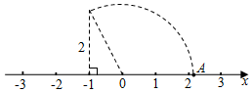
16．（4分）街道为环卫工人发放口罩，如果每人发5个，还剩下3个，如果每人发6个，还缺5个，则一共有 名环卫工人．
17．（4分）关于一次函数y＝﹣x+2的图象性质下列说法中，①直线与y轴交点的坐标是（0，﹣2）；②直线经过第一、二、四象限；③y随x的增大而减小；④与坐标轴围成的三角形面积为2．其中正确的是 （请填写正确结论的序号）．
18．（4分）如图，5个大小形状完全相同的长方形纸片，在直角坐标系中摆成如图图案，已知B（﹣8，5），则点A的坐标是 ．
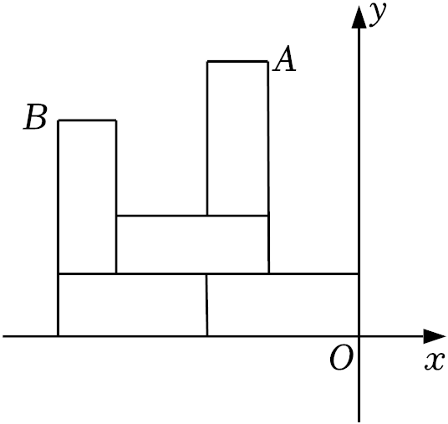
三、解答题：（本大题共7个小题，共78分．解答应写出文字说明、证明过程或演算步骤，）
19．（16分）计算：
（1）+﹣；
（2）÷﹣×；
（3）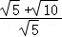﹣×；
（4）（+1）（﹣1）+（﹣2）²．
20．（8分）解方程组：
（1）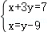；
（2）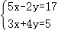．
21．（8分）如图，已知点C是线段BD上的一点，∠B＝∠D＝90°，若AB＝3，BC＝2，CD＝6，DE＝4，AE＝．
（1）求AC、CE的长；
（2）求证：∠ACE＝90°．
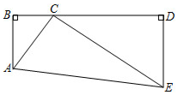
22．（8分）如图，在所示的直角坐标系中，四边形ABCD的四个顶点在格点上．
（1）写出下列两个点的坐标B ；C ；
（2）写出四边形ABCD的面积 ；
（3）若点P为x轴上动点，使得PA+PC最小值，请在图中标出点P位置，并直接写出最小值．
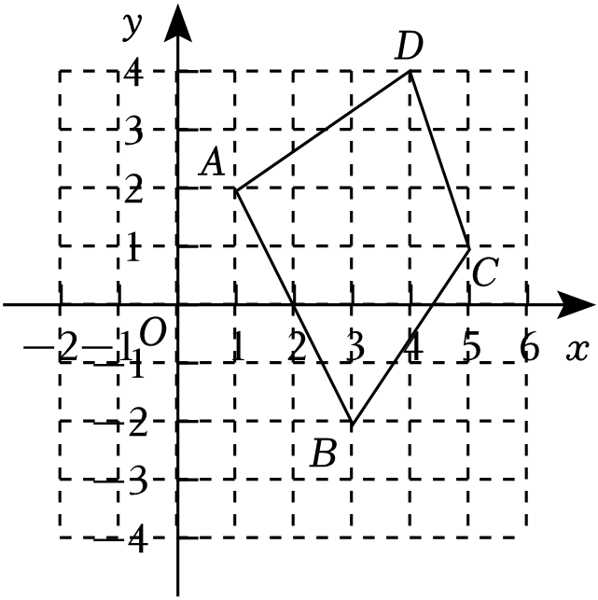
23．（8分）为了防范新型冠状病毒的传播，小唐的爸爸用1200元资金为全家在大型药店购进普通医用口罩、N95口罩两种口罩共300个，该大型药店的普通医用口罩、N95口罩成本价和销售价如表所示：
类别/单价 | 成本价（元/个） | 销售价（元/个）
普通医用口罩 | 0.8 | 2
N95口罩 | 4 | 8
（1）小唐的爸爸在大型药店购进普通医用口罩、N95口罩各多少个？
（2）销售完这300个普通医用口罩、N95口罩，该大型药店共获得多少利润？
24．（10分）一辆货车将一批扶贫物资从甲地运往乙地，到达乙地卸货后返回．已知货车从乙地返回甲的速度比运货从甲到乙的速度快20km/h．设货车从甲地出发x（h）时，货车离甲地的路程为y（km），y与x的函数关系如图所示．
（1）货车从甲地到乙地时行驶速度为 km/h，a＝ ；
（2）求货车从乙到甲返程中y与x的函数关系式；
（3）求货车从甲地出发3h时离甲地的路程．
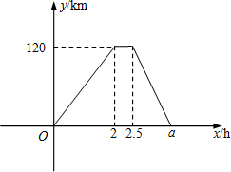
25．（10分）阅读下列解题过程：
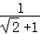＝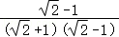＝﹣1；
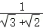＝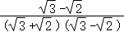＝﹣；
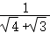＝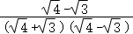＝﹣；
……
则：（1）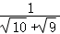＝ ；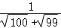＝ ；
（2）观察上面的解题过程，请直接写出式子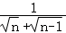＝ ；
（3）利用这一规律计算：
（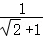+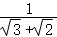++…+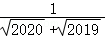）•（+1）的值．
26．（10分）如图，直线y＝﹣2x+4交x轴和y轴于点A和点B，点C（0，﹣2）在y轴上，连接AC．
（1）求点A和点B的坐标；
（2）若点P是直线AB上一点，若△BCP的面积为3，求点P的坐标；
（3）过点B的直线BE交x轴于点E（E点在点A右侧），当∠ABE＝45°时，求直线BE的表达式．
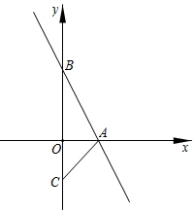

2020-2021学年山东省济南市历城区八年级（上）期中数学试卷
参考答案与试题解析
一、选择题（本大题共12个小题，每小题4分，共48分．有一项是符合题目要求的．）
1．（4分）下列四个数中，是无理数的是（ ）
A．3.14 B． C． D．
【解答】解：A．3.14是有限小数，属于有理数；
B．是分数，属于有理数；
C．是无理数；
D．＝2，是整数，属于有理数；
故选：C．
2．（4分）下列四组线段中，不能作为直角三角形三条边的是（ ）
A．2，5，6 B．1，1， C．3，4，5 D．5，12，13
【解答】解：A，2²+5²≠6²，不符合勾股定理的逆定理，不是直角三角形；
B，1²+1²＝2＝（）²，符合勾股定理的逆定理，是直角三角形；
C，3²+4²＝25＝5²，符合勾股定理的逆定理，是直角三角形；
D，5²+12²＝169＝13²，符合勾股定理的逆定理，是直角三角形．
故选：A．
3．（4分）下列各对数值中，是方程x﹣3y＝6的解的是（ ）
A．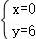 B．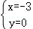 C．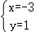 D．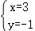
【解答】解：A、把代入得：左边＝0﹣18＝﹣18，右边＝6，
∵左边≠右边，∴不是方程的解；
B、把代入得：左边＝﹣3﹣0＝﹣3，右边＝6，
∵左边≠右边，∴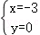不是方程的解；
C、把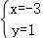代入得：左边＝﹣3﹣3＝﹣6，右边＝6，
∵左边≠右边，∴不是方程的解；
D、把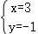代入得：左边＝3+3＝6，右边＝6，
∵左边＝右边，∴是方程的解，
故选：D．
4．（4分）如图是在方格纸上画出的小旗图案，若用（c，4）表示点M，（f，4）表示点P，那么点N的位置可表示为（ ）
A．（c，6） B．（6，c） C．（d，6） D．（6，b）
【解答】解：由点M的位置向上平移2个单位，得到N的位置为（c，6），
故选：A．
5．（4分）一个正方形图案边长为cm，它的边长大约在（ ）
A．1cm～2cm之间 B．2cm～3cm之间
C．3m～4cm之间 D．4cm～5cm之间
【解答】解：∵＜＜，
∴4＜＜5，
故选：D．
6．（4分）一次函数y＝（m﹣1）x+3，y随x的增大而增大，则m的值可以为（ ）
A．0 B．1 C．2 D．﹣2
【解答】解：∵一次函数y＝（m﹣1）x+3，若y随x的增大而增大，
∴m﹣1＞0，解得m＞1，
只有2合适，
故选：C．
7．（4分）如图直线y＝k₁x+b与直线y＝k₂x都经过点A（﹣1，﹣2），则方程组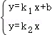的解是（ ）
A．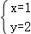 B．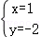 C．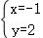 D．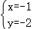
【解答】解：∵直线y＝k₁x+b与直线y＝k₂x都经过点A（﹣1，﹣2），
∴方程组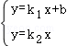的解是．
故选：D．
8．（4分）如图，在平面直角坐标系中，△ABC的顶点都在格点上，如果将△ABC沿y轴翻折，得到△A′B′C′，那么点B的对应点B′的坐标为（ ）
A．（0，2） B．（3，1） C．（1，4） D．（﹣3，﹣1）
【解答】解：∵将△ABC沿y轴翻折，得到△A′B′C′，
∴点B（﹣3，1）与点B'关于y轴对称，
∴B'（3，1），
故选：B．
9．（4分）已知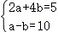，则a+b等于（ ）
A．4 B．5 C．6 D．7
【解答】解：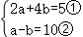，
①+②得，3a+3b＝15，
所以，a+b＝5，
故选：B．
10．（4分）古代数学的“折竹抵地”问题：“今有竹高二十五尺，末折抵地，去本五尺，问折者高几何？”意思是：现有竹子高25尺，折后竹尖抵地与竹子底部的距离为5尺，问折处高几尺？即：如图，AB+AC＝25尺，BC＝5尺，则AC等于（ ）尺．
A．5 B．10 C．12 D．13
【解答】解：设竹子折断处离地面x尺，则斜边为（25﹣x）尺，
根据勾股定理得：x²+5²＝（25﹣x）²．
解得：x＝12，
答：折断处离地面的高度为12尺．
故选：C．
11．（4分）“脱贫攻坚”小组乘汽车赴360km处的农村进行调研，前一段路为高速公路，后段路为乡村公路，汽车在高速公路和乡村公路上分别以某一速度高速行驶，汽车行驶的路程y（km）与时间x（h）间的关系如图所示，则该记者到达采访地的时间为（ ）
A．4小时 B．4.5小时 C．5小时 D．5.5小时
【解答】解：汽车在乡村公路上行驶的速度为：（270﹣180）÷（3.5﹣2）＝60km/h，
则该记者到达采访地的时间为：2+（360﹣180）÷60＝5h，
故选：C．
12．（4分）如图，四边形OABC是矩形，点A的坐标为（8，0），点C的坐标为（0，4），把矩形OABC沿OB折叠，点C落在点D处，则点D的纵坐标为（ ）
A．﹣2 B．﹣2.4 C． D．
【解答】解：∵点A的坐标为（8，0），点C的坐标为（0，4），
∴OA＝8，OC＝4，
由折叠得：∠CBO＝∠DBO，OD＝OC＝4，BD＝BC，∠ODB＝∠OCB，
∵四边形ABCO是矩形，
∴BC∥OA，OC＝AB＝4，∠OCB＝∠BAO＝90°，BC＝OA＝8，
∴∠CBO＝∠BOA，∠ODE＝90°，BD＝OA，
∴∠DBO＝∠BOA，
∴BE＝OE，
∴DE＝AE，
设AE＝x，则BE＝OE＝8﹣x，
在Rt△ABE中，根据勾股定理得：4²+x²＝（8﹣x）²，
解得：x＝3，
即OE＝5，DE＝AE＝3，
过D作DF⊥OA于F，
∵S_{△OED}＝OD•DE＝OE•DF，
∴DF＝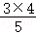＝＝2.4，
∴点D的纵坐标为﹣2.4；
故选：B．
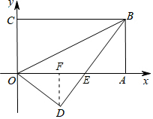
二、填空题：（本大题共6个小题，每小题4分，共24分．）
13．（4分）8的立方根是 2 ．
【解答】解：∵2³＝8，
∴8的立方根为2，
故答案为：2．
14．（4分）在直角坐标系中，点A在x轴上，位于原点左侧，距离坐标原点7个单位长度，则A点的坐标为 （﹣7，0） ．
【解答】解：∵点A在x轴上，位于原点左侧，距离坐标原点7个单位长度，
∴A点的坐标为：（﹣7，0）．
故答案为：（﹣7，0）．
15．如图，在数轴上点A表示的实数是 ．
【解答】解：由勾股定理，得
斜线的长为＝，
由圆的性质，得
点A表示的数为，
故答案为：．
16．（4分）街道为环卫工人发放口罩，如果每人发5个，还剩下3个，如果每人发6个，还缺5个，则一共有 8 名环卫工人．
【解答】解：设一共有x名环卫工人，要发放的口罩共有y个，
依题意，得：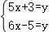，
解得：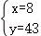．
故答案为：8．
17．（4分）关于一次函数y＝﹣x+2的图象性质下列说法中，①直线与y轴交点的坐标是（0，﹣2）；②直线经过第一、二、四象限；③y随x的增大而减小；④与坐标轴围成的三角形面积为2．其中正确的是 ②③④ （请填写正确结论的序号）．
【解答】解：①当x＝0时，y＝﹣1×0+2＝2，
∴直线与y轴交点的坐标是（0，2），说法①不正确；
②∵k＝﹣1＜0，b＝2＞0，
∴直线经过第一、二、四象限，说法②正确；
③∵k＝﹣1＜0，
∴y随x的增大而减小，说法③正确；
④当y＝0时，﹣x+2＝0，解得：x＝2，
∴直线与x轴交点的坐标是（2，0），
∴直线与坐标轴围成的三角形面积＝×2×2＝2，说法④正确．
故答案为：②③④．
18．（4分）如图，5个大小形状完全相同的长方形纸片，在直角坐标系中摆成如图图案，已知B（﹣8，5），则点A的坐标是 （﹣3，6） ．
【解答】解：设长方形纸片的长为x，宽为y，
依题意，得：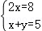，
解得：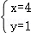，
∴x﹣y＝3，x+2y＝6，
∴点A的坐标为（﹣3，6）．
故答案为：（﹣3，6）．
三、解答题：（本大题共7个小题，共78分．解答应写出文字说明、证明过程或演算步骤，）
19．（16分）计算：
（1）+﹣；
（2）÷﹣×；
（3）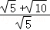﹣×；
（4）（+1）（﹣1）+（﹣2）²．
【解答】解：（1）原式＝2+4﹣
＝5；
（2）原式＝﹣
＝3﹣10
＝﹣7；
（3）原式＝1+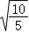﹣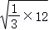
＝1+﹣2
＝﹣1；
（4）原式＝2﹣1+3﹣4+4
＝8﹣4．
20．（8分）解方程组：
（1）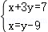；
（2）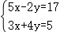．
【解答】解：（1）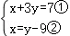，
把②代入①得y﹣9+3y＝7，
解得y＝4，
把y＝4代入②得x＝4﹣9＝﹣5，
所以方程组的解为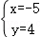；
（2）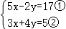，
①×2+②得10x+3x＝34+5，
解得x＝3，
把x＝3代入②得9+4y＝5，
解得y＝﹣1，
所以方程组的解为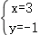．
21．（8分）如图，已知点C是线段BD上的一点，∠B＝∠D＝90°，若AB＝3，BC＝2，CD＝6，DE＝4，AE＝．
（1）求AC、CE的长；
（2）求证：∠ACE＝90°．
【解答】（1）解：∵在Rt△ABC中，∠B＝90°，AB＝3，BC＝2，
∴AC＝＝＝．
∵在Rt△EDC中，∠D＝90°，CD＝6，DE＝4，
∴CE＝＝＝＝2，
（2）证明：∵AC＝，CE＝，AE＝，
∴AE²＝AC²+CE²，
∴∠ACE＝90°．
22．（8分）如图，在所示的直角坐标系中，四边形ABCD的四个顶点在格点上．
（1）写出下列两个点的坐标B （3，﹣2） ；C （5，1） ；
（2）写出四边形ABCD的面积 ；
（3）若点P为x轴上动点，使得PA+PC最小值，请在图中标出点P位置，并直接写出最小值．
【解答】解：（1）点B的坐标为（3，﹣2），点C的坐标为（5，1）．
故答案为：（3，﹣2），（5，1）；
（2）四边形ABCD的面积为4×6﹣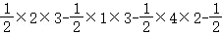×2×3＝．
故答案为：．
（3）A点关于x轴的对称点E坐标为（1，﹣2），
连接EC交x轴于P点，如图，
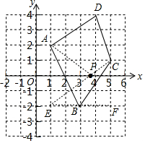
则PA+PC＝PE+PC＝EC，此时PA+PC的值最小，
∴最小值EC＝＝5．
即PA+PC的最小值为5．
23．（8分）为了防范新型冠状病毒的传播，小唐的爸爸用1200元资金为全家在大型药店购进普通医用口罩、N95口罩两种口罩共300个，该大型药店的普通医用口罩、N95口罩成本价和销售价如表所示：
类别/单价 | 成本价（元/个） | 销售价（元/个）
普通医用口罩 | 0.8 | 2
N95口罩 | 4 | 8
（1）小唐的爸爸在大型药店购进普通医用口罩、N95口罩各多少个？
（2）销售完这300个普通医用口罩、N95口罩，该大型药店共获得多少利润？
【解答】解：（1）设小唐的爸爸在大型药店购进普通医用口罩x个，N95口罩y个，
依题意，得：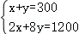，
解得：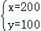．
答：小唐的爸爸在大型药店购进普通医用口罩200个，N95口罩100个；

（2）200×（2﹣0.8）+100×（8﹣4）＝640（元），
答：该超市共获利润640元．
24．（10分）一辆货车将一批扶贫物资从甲地运往乙地，到达乙地卸货后返回．已知货车从乙地返回甲的速度比运货从甲到乙的速度快20km/h．设货车从甲地出发x（h）时，货车离甲地的路程为y（km），y与x的函数关系如图所示．
（1）货车从甲地到乙地时行驶速度为 60 km/h，a＝ 4 ；
（2）求货车从乙到甲返程中y与x的函数关系式；
（3）求货车从甲地出发3h时离甲地的路程．
【解答】解：（1）由图象可得，
货车从甲地到乙地时行驶速度为120÷2＝60（km/h），a＝120÷（60+20）+2.5＝4，
故答案为：60，4；
（2）设货车从乙到甲返程中y与x的函数关系式是y＝kx+b，
∵点（2.5，120）、（4，0）在该函数图象上，
∴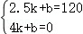，
解得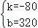，
即货车从乙到甲返程中y与x的函数关系式是y＝﹣80x+320；
（3）当x＝3时，
y＝﹣80×3+320＝80，
即货车从甲地出发3h时离甲地的路程是80km．
25．（10分）阅读下列解题过程：
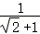＝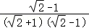＝﹣1；
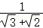＝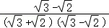＝﹣；
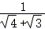＝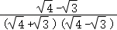＝﹣；
……
则：（1）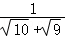＝ ﹣3 ；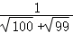＝ 10﹣3 ；
（2）观察上面的解题过程，请直接写出式子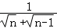＝ ﹣ ；
（3）利用这一规律计算：
（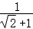+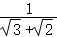+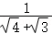+…+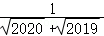）•（+1）的值．
【解答】解：（1）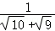＝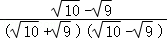＝﹣＝﹣3；
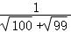＝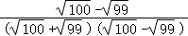＝10﹣3；
（2）观察上面的解题过程，请直接写出式子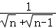＝﹣；
故答案为﹣3；10﹣3；﹣；
（3）原式＝（﹣1+﹣+﹣+…+﹣）•（+1）
＝（﹣1）•（+1）
＝2020﹣1
＝2019．
26．（10分）如图，直线y＝﹣2x+4交x轴和y轴于点A和点B，点C（0，﹣2）在y轴上，连接AC．
（1）求点A和点B的坐标；
（2）若点P是直线AB上一点，若△BCP的面积为3，求点P的坐标；
（3）过点B的直线BE交x轴于点E（E点在点A右侧），当∠ABE＝45°时，求直线BE的表达式．
【解答】解：（1）∵y＝﹣2x+4交x轴和y轴于点A和点B，
∴当x＝0时，则y＝4；
当y＝﹣2x+4＝0时，解得x＝2，
∴A（2，0），B（0，4）；

（2）设点P（a，﹣2a+4），如图1，连接PC，
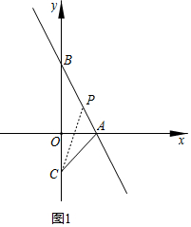

则S_{△BPC}＝BC•|a|＝（4+2）•|a|＝3，解得a＝±1，
故点P（1，2）或（﹣1，6）；

（3）当∠ABE＝45°，如图，过点A作AD⊥AB交BE于点D，过点D作DH⊥x轴，
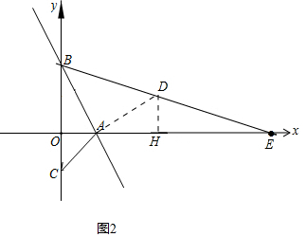
∵∠ABE＝45°，
∴△BAD为等腰直角三角形，
∴AB＝AD，∠BAD＝90°，
∴∠BAO+∠DAH＝90°，∠DAH+∠ADH＝90°，
∴∠BAO＝∠ADH，
在△AOB与△DHA中，
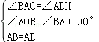，
∴△AOB≌△DHA （AAS），
∵OA＝2，OB＝4，
∴OH＝OA+AH＝2+4＝6，DH＝2，
∴D（6，2），
∵B（0，4），
设直线BE的表达式为y＝kx+b，则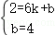，解得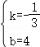，
故直线BE的表达式为y＝﹣x+4．
声明：试题解析著作权属菁优网所有，未经书面同意，不得复制发布日期：2023/10/18 13:52:35；用户：湛瀛；邮箱：ggzx076@xyh.com；学号：22676871

